宜蘭縣宜蘭國民小學學108學年度辦理
「戶外教育計畫～子計畫１」成果報告書

宜蘭縣宜蘭國民小學學108學年度辦理
「戶外教育計畫～子計畫１」成果報告書
壹、量之分析：
一、108學年度教育部國民及學前教育署補助實施戶外教育計畫成果績效表
(一)戶外教育資源整合及推廣費用
月份 | 計畫/活動/研習名稱 | 地點 | 對象 | 人數 | 執行經費（元）
8/26 | - 自然湧泉生態公園  - 古老文物展示館  - 陶藝手作體驗 | 三星自然湧泉公園  天送埤火車站園區  三星陶隱工坊 | 師生、家長 | 60 | 60,000

貳、質之分析
一、活動辦理之課程內涵與成效
主題名稱：蘭陽「水」旅行
一、戶外教學景點概說 |  |  |  |  |  | 二、學習目標 |  |  |  |  | 三、成效
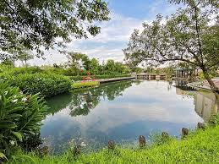 |  |  | 三星鄉大隱村與冬山鄉柯林村交界處之柯林湧泉圳，利用具有豐富天然湧泉水施作生態化功能水路，融入社區總體營造理念，建造親子多樣化活動設施，提供遊憩景點，使農田水利灌溉排水設施與社區生活相結合。 |  |  | 社5-2-8-9覺察生活空間的形態具有地區性差異。  自5-2-2-1-9運用感官或現成工具去度量，做量化的比較。  環4-3-5能運用科學工具去鑑別、分析、瞭解周遭的環境狀況與變遷。  綜4-3-2-9探討環境的改變與破壞可能帶來的危險，討論如何保護或改善環境。 |  |  |  |  | 1.策略結盟－本校創意遊學經營期能與政府相關單位共同發展，並與民間單位繼續建立更為緊密之夥伴關係。  2.遊學特色－運用本校的專業人力和經驗，期待持續與民間社團之生態 人文各項設施，建構創新的遊學產業模式。  3.文化傳承－讓孩子親自體察鄉間漁村，先人開墾的生活足跡，都是重要的文化傳承。  4.產業發展－偏遠鄉間缺乏行銷作為，以致產業流通不易，藉由遊 學規劃及推介，以創意遊學促進社區產業和經濟發展，藉以留住人才，留住地方特色產業，留住學校發展的命脈。
四、課程資訊
場域類型 | 觀光工廠 |  |  | 休閒農場 | 蘭博家族 |  | 文教社政 |  |  | 人文歷史 |  | 自然景點 |  | 遊憩教室
場域類型 | Ⅴ |  |  | Ⅴ |  |  |  |  |  | Ⅴ |  | Ⅴ |  | Ⅴ
場域類型 | 美食特產 |  |  | 生態步道
場域類型 |  |  |  | Ⅴ
鄉鎮別 | 頭城鎮 |  |  | 礁溪鄉 | 壯圍鄉 |  | 宜蘭市 |  |  | 員山鄉 |  | 五結鄉 |  | 羅東鎮
鄉鎮別 | 三星鄉 |  |  | 大同鄉 | 冬山鄉 |  | 蘇澳鎮 |  |  | 南澳鄉 |  | 外縣市
年段 | ㄧ年級 |  |  | 二年級 | 三年級 |  | 四年級 |  |  | 五年級 |  | 六年級
年段 |  |  |  |  | Ⅴ |  | Ⅴ |  |  | Ⅴ |  | Ⅴ
年段 | 七年級 |  |  | 八年級 | 九年級
融入領域 | 語文 |  |  | 數學 | 自然與生活科技 |  | 社會 |  |  | 藝術與人文 |  | 健康與體育 |  | 綜合
融入領域 | Ⅴ |  |  |  | Ⅴ |  | Ⅴ |  |  | Ⅴ |  |  |  | Ⅴ
五、注意事項：
- 透過觀察、探索與體驗的方式，讓參與師生認識溼地動植物的生存適應機制，並了解環境受到衝擊後的棲地維護與管理，進而懂得愛護環境。
- 透過自然觀察，讓學員瞭解自然微棲地的生物鏈關係，於課程說明如何規劃以生態為主題的生物多樣化空間營造。
六、教材內容
活動別 |  | 教學活動說明 |  |  |  |  |  | 教學  時間 | 參考資料
戶外教育 |  | 1.三星自然湧泉公園  2.天送埤火車站園區  3.三星陶隱工坊  4.綜合活動與生活課程 |  |  |  |  |  | 300分 | 1.推廣自然生態保育觀念。  2.提供大眾自然生態教育的環境與機會。  3.培訓自然生態保育人才。
七、學習資源
三星自然生態區以近自然工法整理河岸護坡，營造親水空間及水生動、植物棲息繁殖水域環境，使原生種河蜆、毛蟹、溪哥等魚蝦類及水草、野薑花等動、植物重現，並於圳岸植栽綠色花木潤飾，回復大地生命原貌，改善田園景觀，美化農村生活環境，以調適現代人身心情緒，促進全民健康，擴大農田水利設施生產、生活、生態三生功能。
八、聯絡資訊
單位名稱 | 聯絡人 |  | 電話 |  |  |  |  | 開放時間 |  |  |  |  | 收費明細
宜蘭國小 | 施智文 |  | 03-9322210#588 |  |  |  |  | 每週五、六、日  08:00~16:00 |  |  |  |  | 縣內中小學學生設籍宜蘭縣每人100元；一般學生250元/人
九、網頁連結
https://web.hiweb.tw/hotweb/view_content.php?id=5207
https://zh-tw.facebook.com/TOINKOBO/
二、過程檢討
1.本次戶外教育課程教學活動之設計，應考量學生學習經驗及身心狀況，
避免安排過多或緊湊之行程。為安全起見，不得任意變更行程，無故
中途解散或提早結束。
2.學校舉辦校外教學活動，應實施學生學習評量；活動結束後，並應檢
討得失，謀求改進。
3.學校舉辦校外教學活動，如需乘坐交通工具，應遵照交通部訂定之「學
校或團體乘坐遊覽車集體旅遊安全注意事項」規定辦理。

三、問題解決策略
1.讓孩子走出教室，重拾好奇心，結合五感體驗的融合學習，讓學習更
貼近生活，解決孩子實地對於生態、冒險、食農、在地、文化等領域，
提供真實的戶外教育學習主題課程。
2.解決孩子拓展生命經驗、開闊視野，未來有能力、餘裕面對人生。學
習不應該是單向傳授、無感背誦，而是探索、發現與感動的過程，也
是我們努力給孩子們學習的方向。

四、活動照片與學習紀錄

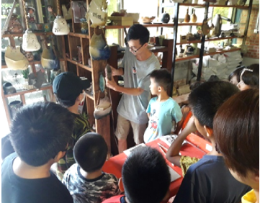 | 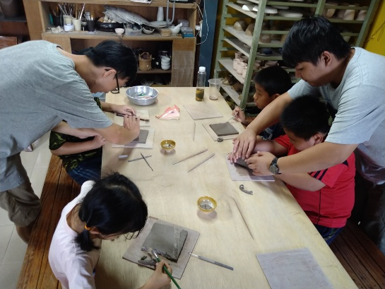
陶板藝術學習 | 手作陶版藝術課程
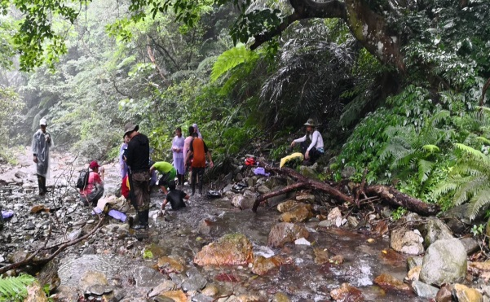 | 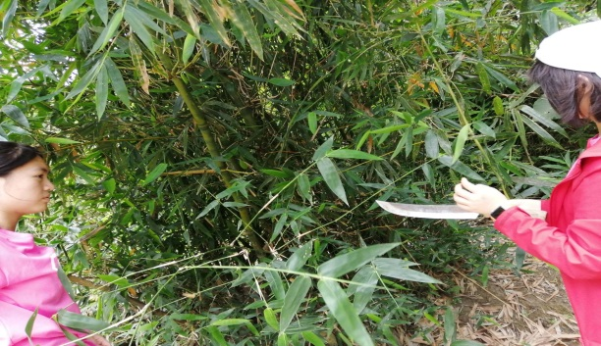
戶外生態探索 | 指導學生認識植物生態
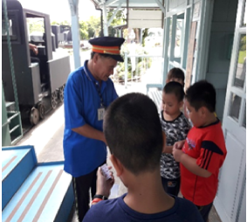 | 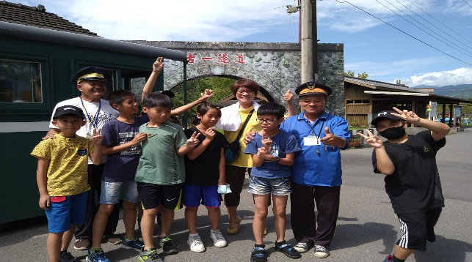
天送埤老火車站歷史人文體驗 | 與老火車站耆老聽故事合影留念
承辦人：林秋萍 單位主管：林秋萍 校長：施智文

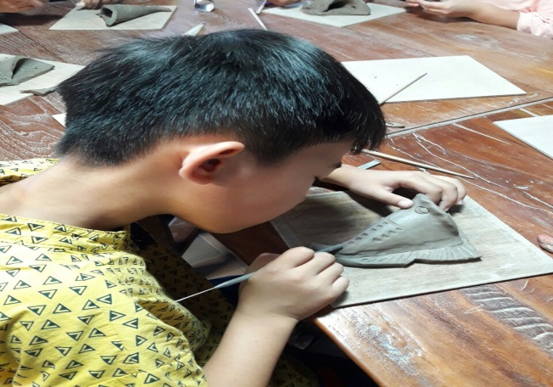 | 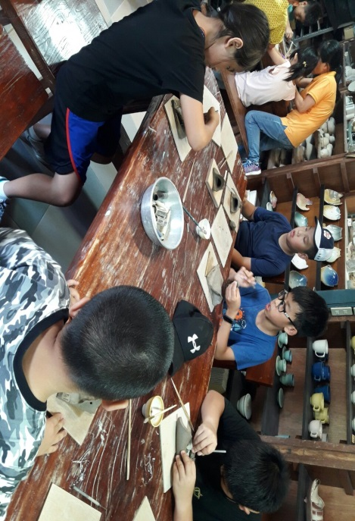
學生專心學習陶版藝術 | 學生專心學習陶版藝術
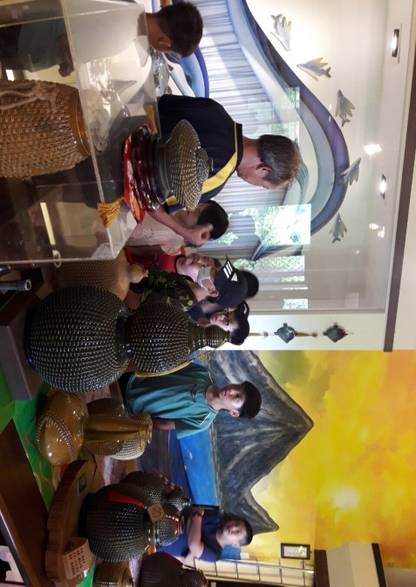 | 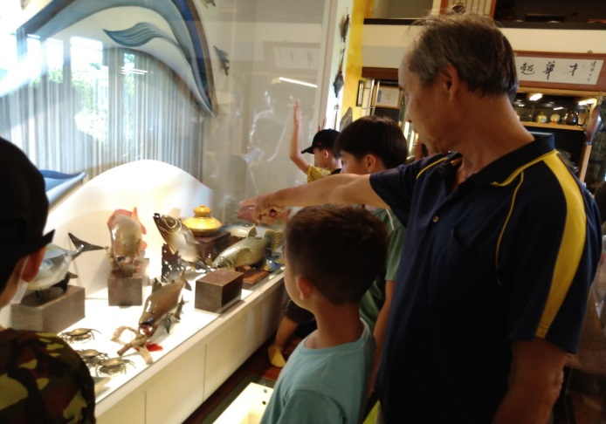
陶隱工訪陶藝術學習 | 專心聽老師解說陶藝術
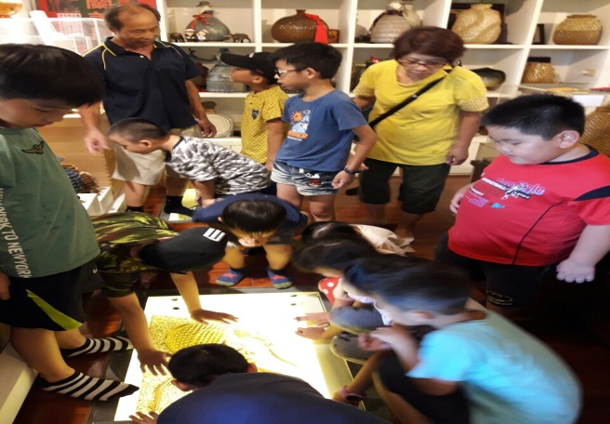 | 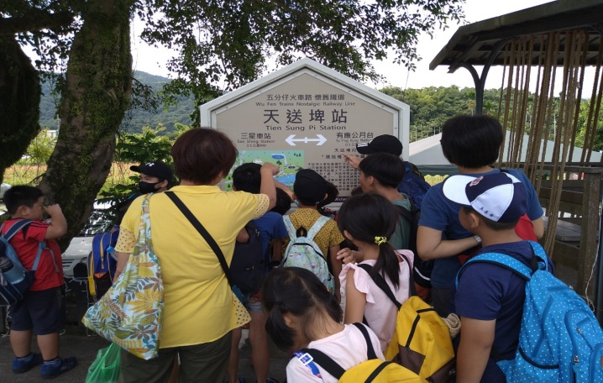
陶隱工訪陶藝術學習 | 天送埤寄火車站探索體驗
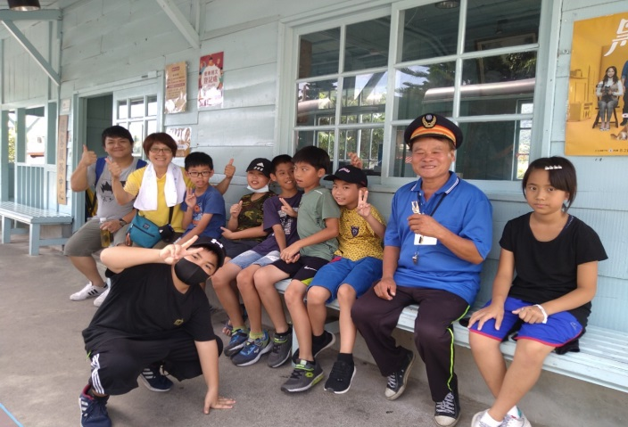 | 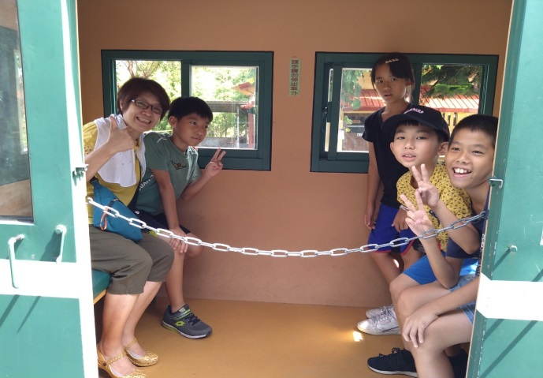
天送埤老火車站歷史人文體驗 | 老火車廂的探索體驗

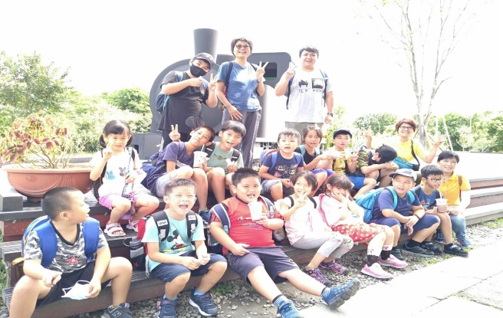 | 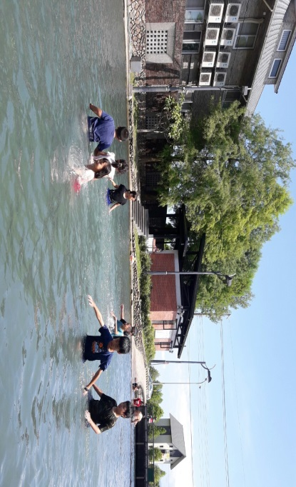
師生與老火車頭合影 | 自然湧泉探索體驗
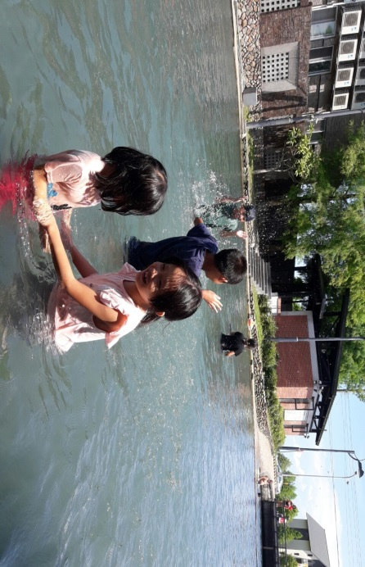 | 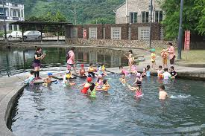
自然湧泉探索體驗 | 夏天體驗透沁涼的湧泉生態
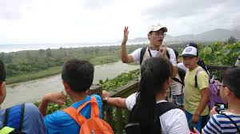 | 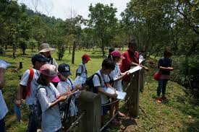
自然生態體驗學習 | 自然生態體驗學習

